Terugblik op ‘Bach en Purcell’ 8 en 9 november 2025
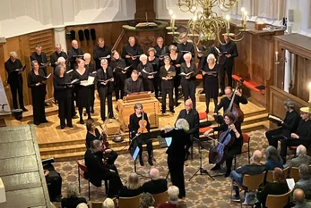
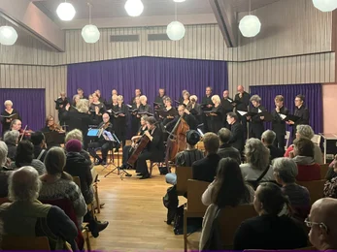
Het weekend dat onze stichting een klassiek podium bood, startte met de eindrepetities in de prachtige theaterzaal van Scorlewald. Koor, orkest en solisten werkten aan het concert en maakten van hun inbreng één geheel. Vervolgens klonk ’s avonds tijdens de generale repetitie de muziek van Bach en Purcell voor bewoners en medewerkers.
Het concert van de volgende dag in een heerlijk volle Ruïnekerk begon onverwacht. Het publiek hoorde achter zich als openingsstuk het achtstemmige gebed van Purcell: ‘Hear my Prayer, O Lord’. Wat een mooi begin van het concert!
Er volgde een typisch stuk uit de traditie van de Engelse koormuziek, een Anthem. ‘I will give thanks, unto Thee, o Lord’. Na een statige instrumentale inleiding zet het koor een bijna dansachtig deel in, gevolgd door een kort fugatisch gedeelte. Daarna komen de solisten aan bod. Vooral de solo voor de bas viel op, in een recitatief-achtige vorm werden de hoogste én laagste noten gezongen.
In het afwisselend samengestelde programma bracht Camerata Bergen vervolgens een chaconne van J.S. Bach, en hoorden we vooruitlopend op de cantate, het orgelstuk Fantasia sopra ‘Christ lag in Todesbanden ‘bwv 718’ in een prachtige uitvoering.
Cantate BWV 4 opent met een instrumentale inleiding, gevolgd door koorzang. Opvallend in dit vroege werk van Bach is het ontbreken van recitatieven. De tekstvolgende muziek kwam prachtig tot zijn recht in het koorwerk en in de duetten en aria’s voor de solisten. Centraal in deze cantate staat een oude melodie van Luther, die Bach in al zijn meesterschap in alle delen van de cantate terug laat komen om er uiteindelijk de cantate mee af te sluiten.
Dat koor, solisten en orkest de emotie van de muziek wisten over te brengen op het publiek, bleek wel het meeste uit de stilte die volgde op de laatste noot.

